程序流程图+定时器计算

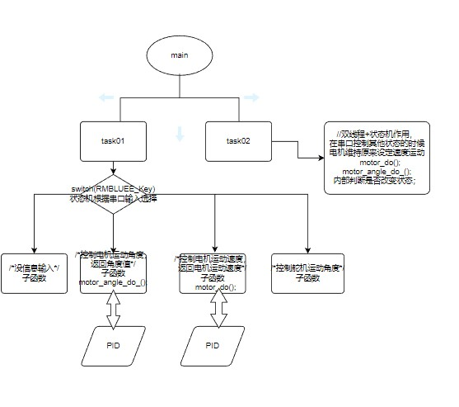

PWM频率计算：舵机50HZ，1000-2000(总周期20000)

故

**这里定时器溢出时间为 Tout = ((19999 + 1)*(8999 + 1))/90MHz =0.02s  
频率为1/Tout = 50hz**

**占空比范围：1000-2000；**